Лекція 2.
Тема 2. СТРУКТУРА БЮДЖЕТУ ДЕРЖАВИ ЯК ОБ’ЄКТА УПРАВЛІННЯ
(15 вересня – перенесено від 10.09.2026)

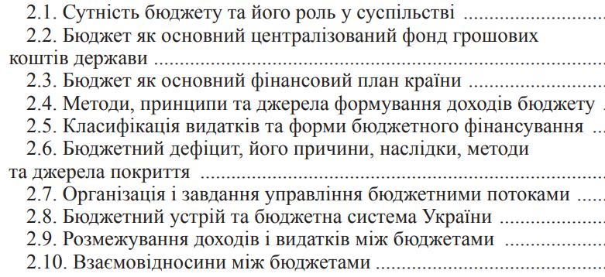
Контрольні запитання
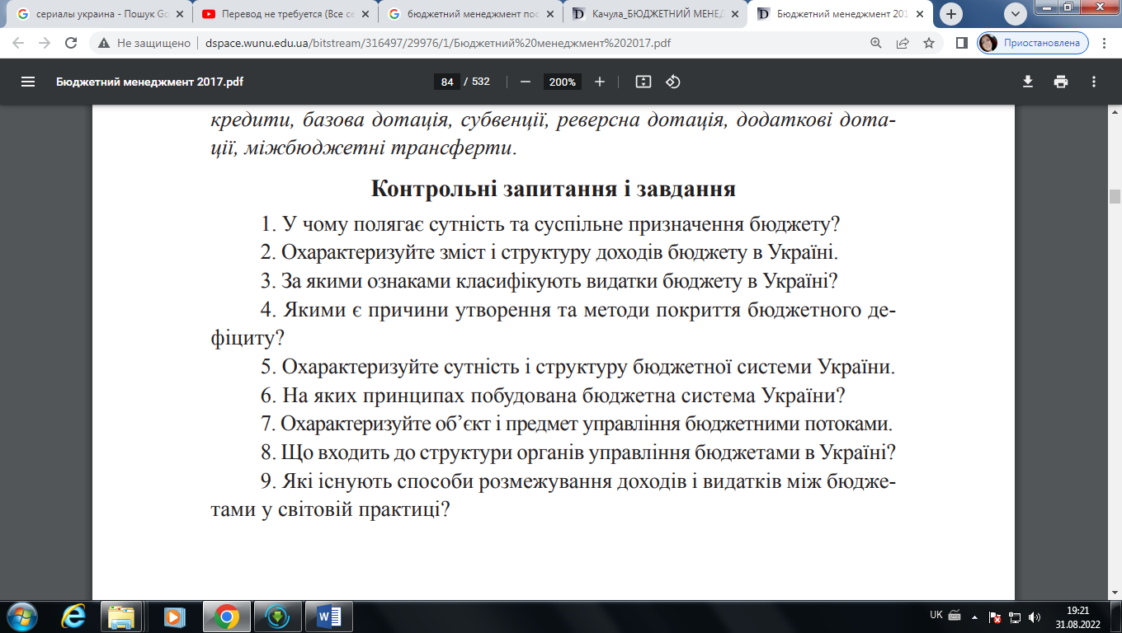
Рекомендована основна література
- Бюджетний менеджмент : підруч. / за ред. В. Г. Дем’янишина, Г. Б. Погріщук. – Тернопіль : ТНЕУ, 2017. – 532 с. (Тема-2)
- Бюджетний менеджмент: навчальний посібник в схемах і таблицях/ С. В. Качула, Л. В. Лисяк, О.В. Добровольська. – Дніпро: Монолит, 2022. – 200 с. (Тема-2)

